# 存储hash

## 概述

Redis散列/哈希(Hashes)是键值对的集合map。Redis散列/哈希是字符串字段和字符串值之间的映射。因此，它们用于表示对象。

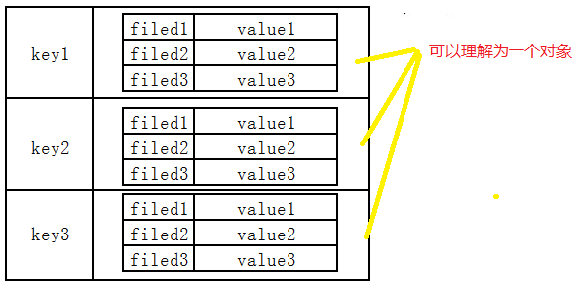

Redis中的Hashes类型可以看成具有String Key和String Value的map容器。所 以该类型非常适合于存储值对象的信息。如Username、Password和Age等。如果Hash中包含很少的字段，那么该类型的数据也将仅占用很少的磁盘空间。每一个Hash可以存储4294967295个键值对。

## 常用命令

### 赋值(hset key filed value 和 hmset key filed value[…])

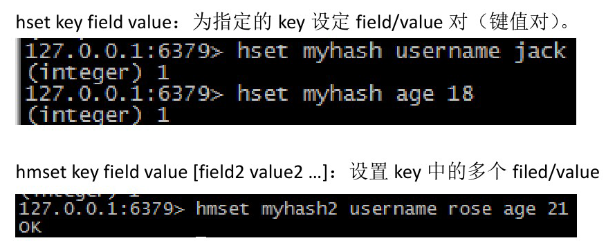

### 取值(hget,hmget,hgetall)

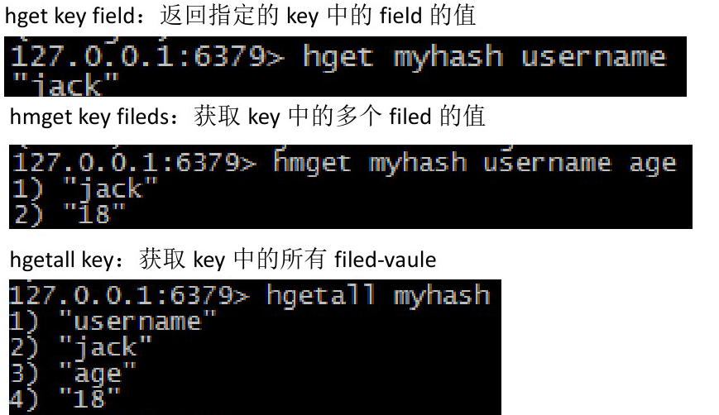

### 删除(hdel和del)

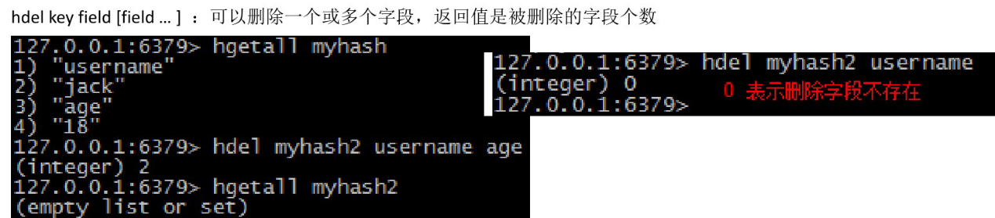

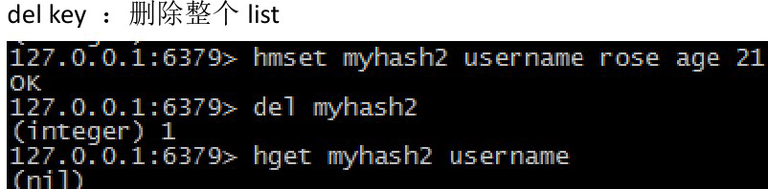

### 增加数字(hincrby)



## 扩展命令

### 判断key是否存在(hexists)

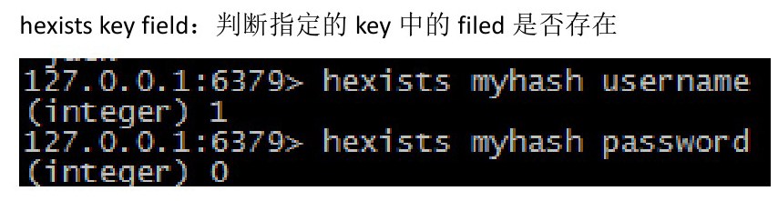

### 获取key的数量(hlen)

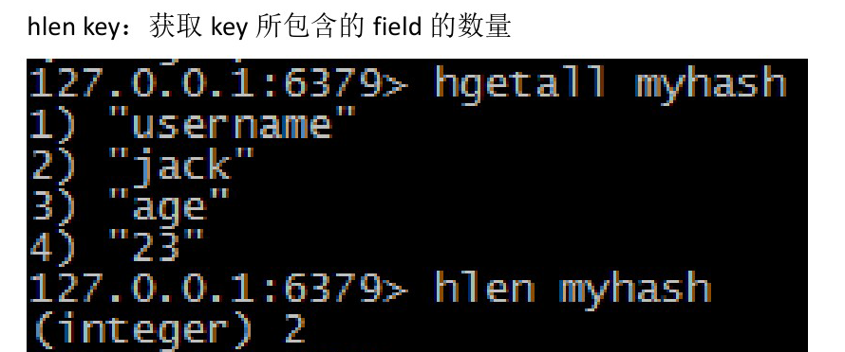

### 获得所有key(hkeys)

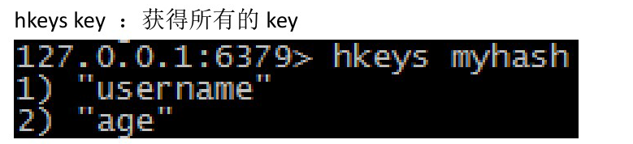

### 获得所有value(hvals)

